الصف الخامس الابتدائى
الترم الأول



أ . خالد عطاالله

إتقان العمل

- س1: ما موضوع (( كلمة الصباح )) ؟ ومن الذي كان يلقيها ؟
..........................................................................................................

- س2: صف حالة أمير أثناء إلقاء كلمة الصباح.
..........................................................................................................

- س3: أين توجه التلاميذ عقب انتهاء الأنشطة الصباحية ؟ وكيف توجهوا ؟
..........................................................................................................

- س4: ماذا فعل المعلم في الفترة الأولى ؟ وعلى أي شيء أكد ؟
...........................................................................................................

- س5: كيف انقضت فترات اليوم الدراسي الأول (( الأنشطة و اللغة العربية )) ؟
...........................................................................................................

- س6: كيف عاد أمير إلى البيت ؟ ولماذا ؟
...........................................................................................................

- س7: ماذا تذكر أمير في اليوم الأول من الدراسة ؟
أو ما الذي قفز إلى ذهن أمير ؟
...........................................................................................................

- س8: لماذا ذهب أمير إلى أحد البلاد الأجنبية في العام الماضي ؟
...........................................................................................................

- س9: ما الأعمال التي أنجزها التلاميذ ؟
1-....................................................................................................
2-....................................................................................................
3-....................................................................................................

- س10: ما الذي استرعى انتباه أمير وهو بالخارج ؟
...........................................................................................................

- س11: ماذا كانت تقرأ أخت أمير ؟
...........................................................................................................

- س12: ما أثر العمل على الإنسان ؟ وما أثر الكسل ؟
..........................................................................................................

- س13: قارن بين اليوم الدراسي في بلدنا واليوم الدراسي في البلاد الأجنبية؟

**اليوم الدراسي في بلدنا:.........................................................................

** اليوم الدراسي في البلاد الأجنبية:...........................................................

تعودت الصدق

- س1: ماذا كان يفعل أمير؟
...........................................................................................................

- س2: ماذا فعل أمير ليفرج عن نفسه ؟
...........................................................................................................

- س3: لماذا بدا على الأم الانزعاج ؟
..........................................................................................................

- س4: كيف برر أمير كذبه ؟

...........................................................................................................

- س5: ما الحالات التي يجوز فيها الكذب ؟

1-......................................................................................................
2-......................................................................................................

- س6: لماذا يجوز للفدائي أن يكذب على أعداء وطنه ؟
...........................................................................................................

- س7: من قائل هذه العبارة :

- قرأت إحدى قصص البطولة ، كذب فيها الفدائي على أعداء وطنه.
- تعود يا أمير أن تبحث عن المعلومة بنفسك.

حب الوطن
- س1: لماذا أمير يهوى مادة الدراسات ؟

1-.....................................................................................................
2-......................................................................................................
3-......................................................................................................
4-.....................................................................................................
5-......................................................................................................

- س2: ماذا صمم أمير ؟ ولماذا ؟
..........................................................................................................

- س3: ما فضل الوطن على شخصيات العظماء ؟
...........................................................................................................

- س4: كيف ترد هذه الشخصيات فضل الوطن عليها ؟
أو ماذا أعجب أمير في هذه الشخصيات ؟
.............................................................................................................

- س5: ماذا تمنى أمير بعد أن أنهى حديثه مع والده ؟
............................................................................................................

- س6: من قائل هذه العبارة :

- هل الأهرام ملك لنا ؟

- كل مكان في مصر ملك لك وأنت ملك له.

- الآن فهمت سبب تضحية الكثيرين بأرواحهم من أجل الوطن.

الساعة
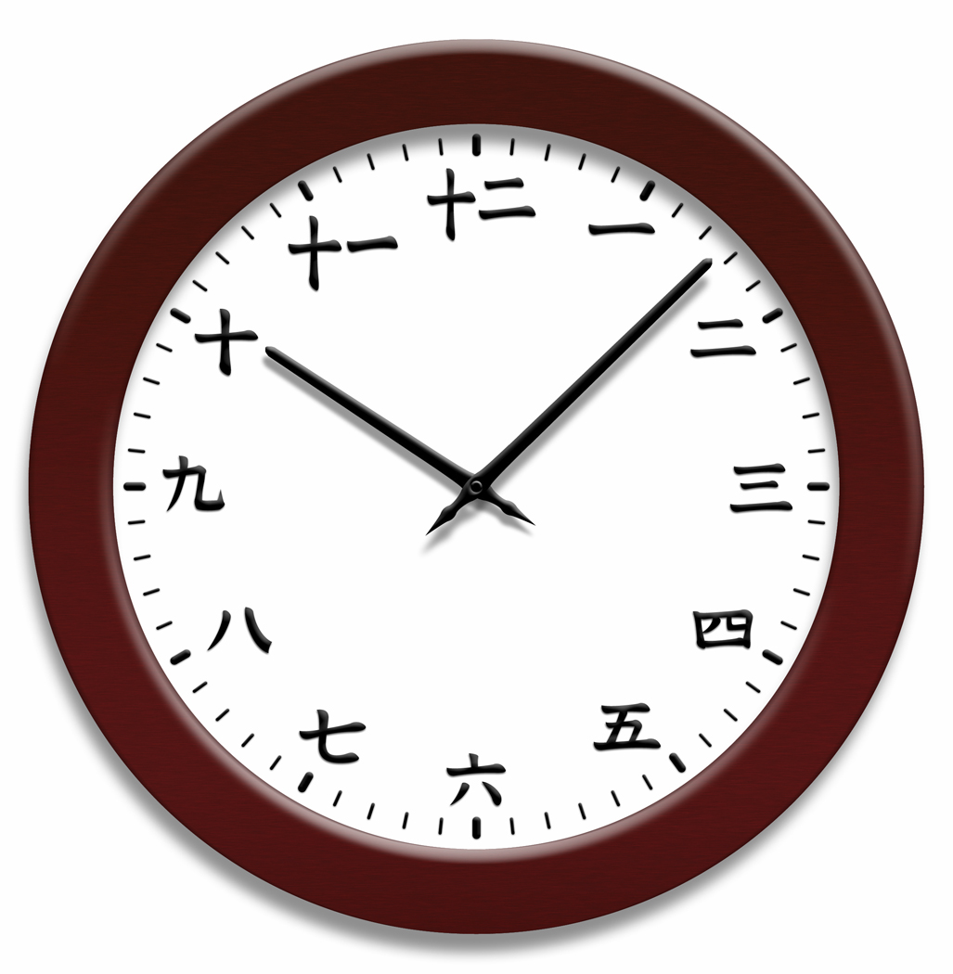
- س1: ماذا اعتادت أسرة أمير ؟
.........................................................................................................

- س2: ما الشيء الغريب الذي لاحظته أسرة أمير ؟ وأين كان ذلك ؟
.........................................................................................................

- س3: لماذا تضع جارة أسرة (( أمير )) في كل ركن من أركان بيتها ساعة حائط ؟
..........................................................................................................

- س4: ما أهمية الساعة ؟
أو لماذا كانت الساعة اختراعا هاما ؟
............................................................................................................

- س5: كيف يمكن الاستفادة من الوقت ؟
............................................................................................................

- س6: متى تمارس الأنشطة و الهوايات ؟
..........................................................................................................

- س7: من مخترع الساعة ؟ ومتى اخترعت ؟
..........................................................................................................

- س8: من مخترع المنبه ؟ ومتى كان اختراعه ؟
........................................................................................................

- س9: من قائل هذه العبارة :
1.(( يمكنك الاستفادة من الوقت بعمل جدول يومي تحدد فيه كل الأعمال )).
2.(( الساعة تنبهنا إلى أهمية الوقت ، والمهم أن نستفيد من الوقت )).
الكهرباء

- س1: أين أخذ المعلم التلاميذ ؟
.........................................................................................................

- س2: ما سبب تعجب التلاميذ ؟
.........................................................................................................

- س3: أين جلس التلاميذ ؟ وماذا شاهدوا ؟
...........................................................................................................

- س4: ماذا حدث أثناء المشاهدة ؟
أو ما الفرصة التي انتهزها المعلم ؟
...........................................................................................................

- س5: ما أهمية الكهرباء ؟
1. في البيت ............................................................................................
2. في المستشفى ........................................................................................
3. في المصنع ...........................................................................................

- س6: من مخترع الكهرباء ؟ ومن مخترع المصباح الكهربائي ؟
........................................................................................................

- س7 :ماذا فعل المعلم لكي يستثير انتباه التلاميذ ؟
..........................................................................................................

- س8: ماذا يحدث إذا انقطع التيار الكهربائي ؟
1-......................................................................................................
2-.........................................................................................................

- س9: ماذا كانت إجابة (( نبيل )) على السؤال ؟
.........................................................................................................

- س10: متى توجه المعلم إلى نافذة المعمل ؟ ولماذا ؟
.......................................................................................................
الإنترنت

- س1: لمن اشتاق أمير ؟
...........................................................................................................

- س2: ماذا كتب أمير ؟ وعم حكى لصديقه ؟
.........................................................................................................

- س3: ماذا فعل أمير بعدما أنهى كتابة الخطاب ؟
1-.....................................................................................................
2-......................................................................................................

- س4: ما شعور الأب بعدما سمع الخطاب من أمير ؟
.........................................................................................................

- س5: كيف استطاع الأب الحصول على عنوان البريد الإلكتروني ؟
1-.........................................................................................................
2-..........................................................................................................
3-.......................................................................................................

- س6: ما فوائد الإنترنت ؟
1-.......................................................................................................
2-.......................................................................................................
3-........................................................................................................
4-........................................................................................................
5-........................................................................................................

- س7: اذكر فوائد الإنترنت لفئات المجتمع (( المعلم ، المهندس ، الطبيب )) ؟
.........................................................................................................

- س8:ما أهم أضرار الإنترنت ؟
أو كيف يساء استخدام الإنترنت ؟
1-.....................................................................................................
2-....................................................................................................

- س9: من الذي يستحق الثناء بعد الله – عز وجل - ؟
..........................................................................................................

- س10: من مخترع الإنترنت ؟ وماذا يستحق ؟
............................................................................................................

- س11: ماذا يجب علينا عند استخدام الإنترنت ؟
.......................................................................................................

- س12: من قائل العبارة التالية:

- تعال نحاول معا.

- كثيرا من الأشخاص يستخدمونه بطريقة سيئة.

- لقد تشوقت إلى معرفة اسم مخترع شبكة الإنترنت.

- إن مخترع الإنترنت هو الذي يستحق الثناء.

- إن هذا العالم يستحق جائزة نوبل .

سيوة والسلام

- س1: متى تجتمع الأسرة كعادتها ؟ ولماذا ؟
...........................................................................................................

- س2: ما أغرب ما حكى في هذه الليلة ؟
..........................................................................................................

- س3: صف مشهد الاحتفال الذي حدث على أرض سيوة ؟

1-.....................................................................................................
2-......................................................................................................
3-......................................................................................................
4-......................................................................................................
5-......................................................................................................

- س4: ماذا يفعل أهل سيوة بعد الانتهاء من تناول الطعام ؟

..........................................................................................................

- س5: لماذا يتحلق جميع الحاضرين حول أحد الشيوخ ؟

...........................................................................................................

- س6: ما أروع قصة عند أهالي سيوة ؟

..........................................................................................................

- س7: متى يحدث احتفال أهل سيوة ؟ ولماذا يحدث ؟

........................................................................................................

تربية الدواجن

- س1: ماذا ترقب كلا من أمير و أميرة ؟
.........................................................................................................

- س2: كيف استعد أفراد الأسرة للاجتماع ؟
.........................................................................................................

- س3: ما العادة التي اتفقت الأسرة على الحديث فيها ؟
..........................................................................................................

- س4: بم استهل الأب حديثه ؟
..........................................................................................................

- س5: ما أنواع الطيور التي ذكرت في الدرس ؟
..........................................................................................................

- س6: لماذا يربي المصريون الدواجن ؟
..........................................................................................................

- س7: ما أثر إصابة الطيور بأنفلونزا الطيور ؟
........................................................................................................

- س8: كيف ينتقل مرض أنفلونزا الطيور للإنسان ؟ (( العدوى ))
........................................................................................................
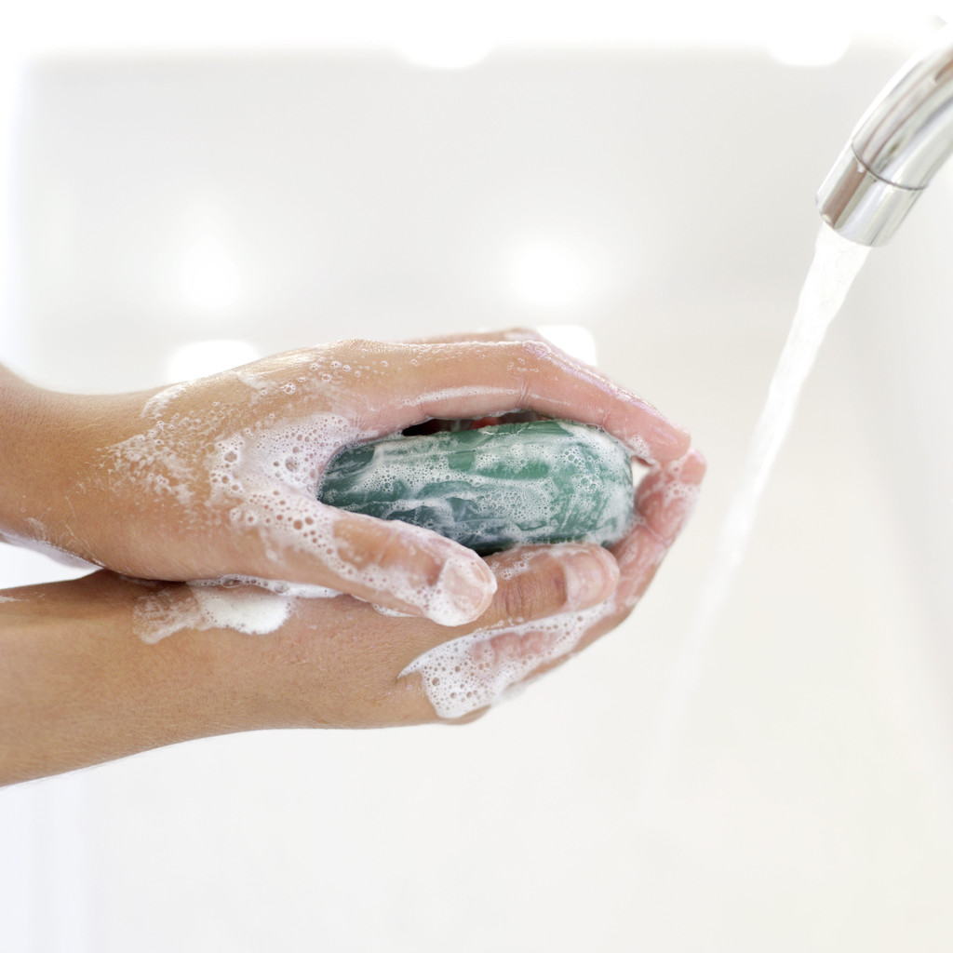
- س9: ماذا يجب على من يخالط الطيور ؟
1-.......................................................................................................
2-.......................................................................................................
3-.......................................................................................................
4-.......................................................................................................

- س10: ماذا تذكر أمير ؟
........................................................................................................

- س11: ما الواجب علينا نحو الطيور ؟
..........................................................................................................
- س12: كيف نقي أنفسنا من أنفلونزا الخنازير ؟

1-.......................................................................................................
2-........................................................................................................
3-........................................................................................................
4-.......................................................................................................

- س13: ما الفكرة التي توصل إليها أمير لتوعية المواطنين ؟
..........................................................................................................

- س14: ماذا تقول في المواقف التالية :

- رأيت أطفال يلعبون مع الطيور.
....................................................................................................

- رأيت فلاحين يتركون الطيور تسبح في الماء الراكد.
.....................................................................................................

- رأيت فلاحة تخالط الطيور دون ارتداء قفاز ونعلين.
......................................................................................................

أعياد و عادات

- س1: كيف تستعد الأسرة المصرية لاستقبال الأعياد ؟
....................................................................................................

- س2: ما أهم مظهر للاحتفال بالعيد عند المصريين ؟
.....................................................................................................

- س3: في أي عهد بدأ المصريون في صناعة الكعك ؟
.....................................................................................................

- س4: كيف اهتم المصريون بالكعك ؟

1-.....................................................................................................
2-.....................................................................................................
3-....................................................................................................

- س5: ماذا قررت أم أمير أن تشتري ؟ ولماذا ؟
......................................................................................................

- س6: ما أثر الإفراط في تناول الكعك ؟
......................................................................................................

- س7: ما أثر تناول كعكة واحدة في اليوم ؟
......................................................................................................

- س8:لماذا ينصح لمرضى السكر وكبار السن بعدم الإكثار من تناول الكعك ؟
.....................................................................................................

- س9: ما فائدة الاعتدال في تناول الطعام والشراب ؟
.....................................................................................................

- س10: ما ضرر امتلاء المعدة بالطعام ؟
....................................................................................................

- س11: ما الواجب علينا نحو الفقراء والمساكين في العيد ؟
..................................................................................................

- س12: ما أهمية المناسبات السعيدة للروابط الاجتماعية ؟
..................................................................................................



جزاء العاملين ( قرآن كريم )
( من سورة آل عمران من الآية 194 إلى 195 ) قال- تعالى- :
} رَبَّنَا وَآتِنَا مَا وَعَدتَّنَا عَلَى رُسُلِكَ وَلاَ تُخْزِنَا يَوْمَ الْقِيَامَةِ إِنَّكَ لاَ تُخْلِفُ الْمِيعَادَ (194) فَاسْتَجَابَ لَهُمْ رَبُّهُمْ أَنِّي لاَ أُضِيعُ عَمَلَ عَامِلٍ مِّنكُم مِّن ذَكَرٍ أَوْ أُنثَـــى بَعْضُكُم مِّن بَعْضٍ فَالَّذِينَ هَاجَرُواْ و َ أُخْرِجُواْ مِن دِيَارِهِمْ وَأُوذُواْ فِي سَبِيلِي وَقَاتَلُواْ وَقُتِلُواْ لأُكَفِّرَنَّ عَنْهُمْ سَيِّئَاتِهِمْ و لأدخلنهم جَنَّاتٍ تَجْرِي مِن تَحْتِهَا الأَنْهَارُ ثَوَاباً مِّن عِندِ اللّهِ وَاللّهُ عِندَهُ حُسْنُ الثَّوَابِ (195) }
اللغويات
الكلمة | معناها | الكلمة | مفردها | الكلمة | مضادها
آتِنَا |  | رُسُلِ |  | آتِنَا
لاَ تُخْزِنَا |  | سيئات |  | تخلف
هَاجَرُواْ |  | جنات |  | هَاجَرُواْ
دِيَارِهِمْ |  | الأنهار |  | أدخلنهم
لأُكَفِّرَنَّ |  | ديار |  | سيئات
أُوذُواْ |  |  |  | تجرى
سبيل |  | الكلمة | جمعها | تحتها
قاتلوا |  | سبيل |  | ثواب
قتلوا |  | يوم |  | حسن
الثواب |  | عمل |  | تخزنا
سيئاتهم |  | عامل |  | استجاب
استجاب |  | ذكر |  | أُضِيعُ
أضيع |  | أنثى |  | ذكر
 |  | الميعاد

- س1- بماذا دعا المؤمنون ربهم ؟ (( اشرح الآيات ))
1-...................................................................................................
2-...................................................................................................

- س2- هل استجاب الله لهم ؟ ولماذا ؟
........................................................................................................

- س3 : ماذا فعل المشركون ضد المؤمنين ؟
.........................................................................................................

- س4 : ما جزاء المؤمنين ؟
1-.......................................................................................................
2-......................................................................................................

- س5:ما الأعمال التي استحق بها الصالحون الجزاء الحسن ؟
1-........................................................................................................
2-.......................................................................................................

- س6 : في الآية عمل وجزاء ــ وضح ذلك .
** عمل : ...................................................................................................
** جزاء : ...................................................................................................
مواطن الجمال
رَبَّنَا | ......................................................................
وآتِنَا | ......................................................................
وَلاَ تخزنا يوم القيامة | ......................................................................
إِنَّكَ لاَ تُخْلِفُ الْمِيعَادَ | ......................................................................
فَاسْتَجَابَ لَهُمْ رَبُّهُمْ | ......................................................................
لاَ أُضِيعُ عَمَلَ عَامِلٍ مِّنكُم مِّن ذَكَرٍ أَوْ أُنثَـــى | ......................................................................
قَاتَلُواْ وَقُتِلُواْ | ......................................................................
لأُكَفِّرَنَّ ، لأدخلنهم | ......................................................................

الاعتدال في الإنفاق( قرآن كريم )
( من سورة الإسراء من الآية 26 إلى 30 )
قال - تعالى -:
" وَآتِ ذَا الْقُرْبَى حَقَّهُ وَالْمِسْكِينَ وَابْنَ السَّبِيلِ وَلاَ تُبَذِّرْ تَبْذِيراً{26} إِنَّ الْمُبَذِّرِينَ كَانُواْ إِخْوَانَ الشَّيَاطِينِ وَكَانَ الشَّيْطَانُ لِرَبِّهِ كَفُوراً{27} وَإِمَّا تُعْرِضَنَّ عَنْهُمُ ابْتِغَاء رَحْمَةٍ مِّن رَّبِّكَ تَرْجُوهَا فَقُل لَّهُمْ قَوْلاً مَّيْسُوراً{28} وَلاَ تَجْعَلْ يَدَكَ مَغْلُولَةً إِلَى عُنُقِكَ وَلاَ تَبْسُطْهَا كُلَّ الْبَسْطِ فَتَقْعُدَ مَلُوماً مَّحْسُوراً{29} إِنَّ رَبَّكَ يَبْسُطُ الرِّزْقَ لِمَن يَشَاءُ وَيَقْدِرُ إِنَّهُ كَانَ بِعِبَادِهِ خَبِيراً بَصِيراً{30} "
اللغويات
الكلمة | معناها | الكلمة | جمعها | الكلمة | مضادها
آتِ |  | ذا |  | آت
ذا |  | شيطان |  | ذا
ذَا الْقُرْبَى |  | مبذر |  | القربى
المسكين |  | رحمة |  | تبذر
ابن السبيل |  | قول |  | المبذرين
تبذر |  | عنق |  | كفورًا
كفورا |  | الرزق |  | تعرضن
تعرضن |  | عبد |  | رحمة
ابتغاء |  | بصير |  | ميسورًا
ترجوها |  | خبير |  | مغلولة
ميسورا |  | يد |  | تبسط
مغلولة إلى عنقك |  | رب |  | تقعد
تبسطها |  | ابن |  | محسورًا
ملومًا |  | الحق |  | يبسط
محسورًا |  | السبيل |  | خَبِيراً
يَبْسُطُ |  |  |  | بَصِيراً
يَقْدِرُ |  |  |  | إخوان

- س1- ما وجوه الإنفاق في سبيل الله ؟ (( أصحاب الحقوق ))
.........................................................................................................
........................................................................................................

- س2- بم شبه الله المبذرين؟
.........................................................................................................

- س3- لماذا نهانا الله عن التبذير والإسراف في الإنفاق؟
.......................................................................................................

- س4- بما شبه الله الذي لا ينفق (( البخيل )) ؟
.......................................................................................................

- س5- بم أوصانا الله عندما لا نجد ما ننفقه؟
.......................................................................................................

- س6- متى يندم المنفق ويتحسر ؟
.......................................................................................................

- س7- استخرج من الآيات ( أمرا - ونهيا ) ؟

* الأمر: .............................................................................................
*النهى: ............................................................................................

- س8: اكتب من الآيات ما يدل على المعنى التالي :

1. المبذرين يشبهون الشياطين في الفساد.
.......................................................................................................

2.التقتير والإسراف يسببان الندم والحسرة.
.......................................................................................................

3.الله يوزع الرزق على عباده بما يصلحهم.
.......................................................................................................

4.إذا أعرض الإنسان عن السائلين فعليه أن يلين القول لهم .
.......................................................................................................

مواطن الجمال
وَآتِ ذَا الْقُرْبَى حَقَّهُ وَالْمِسْكِينَ وَابْنَ السَّبِيلِ | ................................................................
وَلاَ تُبَذِّرْ تَبْذِيراً | ...............................................................
إِنَّ الْمُبَذِّرِينَ كَانُواْ إِخْوَانَ الشَّيَاطِينِ | ................................................................
وَكَانَ الشَّيْطَانُ لِرَبِّهِ كَفُوراً | ...............................................................
فَقُل لَّهُمْ قَوْلاً مَّيْسُوراً | ................................................................
وَلاَ تَجْعَلْ يَدَكَ مَغْلُولَةً إِلَى عُنُقِكَ | ...............................................................
وَلاَ تَبْسُطْهَا كُلَّ الْبَسْطِ | ................................................................
يَبْسُطُ - َيَقْدِرُ | ................................................................

- س:أيهما أجمل ؟ ولماذا ؟
(( إن الْمُبَذِّرِينَ كَانُواْ إِخْوَانَ الشَّيَاطِينِ ))
(( إن المبذرين يندمون لضياع أموالهم )).

.........................................................................................................

- س: كيف تتصرف في المواقف التالية:
1.اشترى لك والدك ملابس جديدة ، وأصبحت لا تحتاج إلى ملابسك القديمة .
.......................................................................................................

العلم النافع وتقدم المجتمع ( حديث شريف)

عن أبي الدرداء رضي الله عنه قال سمعت رسول الله( صلى الله عليه وسلم ) :
( إن العلماء ورثة الأنبياء وإن الأنبياء لم يورثوا دينارًا ولا درهمًا وإنما ورثوا العلم فمن أخذه أخذ بحظ وافر ) .
اللغويات
الكلمة | معناها | الكلمة | جمعها | الكلمة | مضادها
ورثة |  | دينار |  | وافر
حظ |  | درهم |  | العلم
وافر |  | العلم |  | أخذه
ورثوا |  | حظ |  | العلماء
أخذه |  | الكلمة | مفردها
 |  | العلماء
 |  | ورثة
 |  | الأنبياء

- س1:ماذا يرث العلماء عن الأنبياء ؟
أو ماذا يورث الأنبياء لمن بعدهم ؟

.......................................................................................................

- س2:لماذا يعد ميراث العلم أفضل من ميراث المال ؟

.......................................................................................................

- س3:إلام يدعونا الرسول – صلى الله عليه وسلم – في الحديث ؟

.......................................................................................................

مواطن الجمال
العلماء ورثة الأنبياء | ..........................................................................
لم يورثوا - ورثوا | ..........................................................................
إنما ورثوا العلم | ..........................................................................
أخذ بحظ وافر | ..........................................................................

- س:ماذا يحدث لو :
1.اجتهد كل عامل وعاملة في أداء عملهما.
...........................................................................................................

2.تقاعس الناس عن أداء أعمالهم.
...........................................................................................................

مصر أنشودة الدنيا ( شعر )

يا مصر يا أنشودة الدنـيـا وأغـنية الشـعــوب
يا كعبة الأحرار رن هتاف نصرك في الـقـلوب
يـا أم أبـطــال الـفنـون ، وأم أبطـال الـحـروب
يـا جـنة تهتـز بالأسـرار بـيـن شذي وطـيــب
وقـصـيــدة الـشـــرق الـمطـهــــرة الـطيـــوب
شـدي الـضياء من الظلام ونوري كل الـدروب
اللغويات
الكلمة | معناها | الكلمة | جمعها | الكلمة | مضادها
أنشودة |  | أنشودة |  | الأحرار
كعبة |  | الدنيا |  | هتاف
رن |  | أغنية |  | نصر
هتاف |  | كعبة |  | الحرب
شذي |  | أم |  | طـيــب
طيب |  | هتاف |  | الـشـــرق
الطيوب |  | جنة |  | الـضياء
الدروب |  | قصيدة |  | نوري
الـمطـهــــرة |  | الكلمة | مفردها
شـدي |  | الشعوب
 |  | الأحرار
 |  | أبطال
 |  | الأسرار
 |  | الطيوب
 |  | الدروب
 |  | الفنون

- س1 :من كاتب هذه الأبيات ؟

*الشاعر ...............................................................................................

- س2:بم صور (( شبه )) الشاعر مصر في الأبيات؟

1-........................................................................................................
2-.........................................................................................................
3-.........................................................................................................
4-.........................................................................................................
5-.........................................................................................................

- س3: من الذين يقصدون مصر ؟ ولماذا ؟

.............................................................................................................

- س4: ماذا تنجب مصر ؟
.............................................................................................................

- س5: ماذا تنشر مصر في الدنيا ؟
.............................................................................................................

- س6: إلام يدعو الشاعر مصر ؟
............................................................................................................

- س: اكتب البيت الذي يدل على المعنى التالي :

1.مصر مقصد الأحرار في كل زمان.
.........................................................................................................

2.مصر منبع الأبطال في الفنون و الحروب .
.........................................................................................................

3.مصر أجمل أغنية تغنت بها الدنيا.
.........................................................................................................

4.مصر قصيدة الشرق يستمتع بها من يسمعها.
.........................................................................................................

مواطن الجمال
يا مصر- يا أنشودة - يا كعبة- يا أم أبـطــال | ................................................................
أنشودة - أغنية | ...............................................................
يا كعبة الأحرار | ................................................................
تكرار ((يا أم أبـطــال )) | ...............................................................
رن هتاف نصرك في الـقـلوب | ................................................................
يـا جـنة | ...............................................................
قصيدة الشرق | ................................................................
شـدي - نوري | ................................................................
الضياء - الظلام | ................................................................

طريق المعالي ( شعر )

إن كـنـت تبغـي المعـالي فـالـعـلـم أهـــدى سـبيلا
واظـب عـلـيـه مـجــــــدًا واطــلـبـه دهــرًا طـويـلا
كـن بالـعــلـــوم ولــوعًـا تــرق الـمـقــام الجـليـلا
وأتـعــب الـنـفـس فيــهـا تــلـق الـجــزاء الجميـلا
الــعــلــم لـلـمـجــــد بـاب يـا مـن يــروم الـدخـولا
والـحــر لـلـمـجـد يـسعـى ويـسـهــر الـلـيـل طــولا
لــولا الـعـلا ما سـهــرنـا بـالــجــد لــيــلاً طــويـلا

اللغويات
الكلمة | معناها | الكلمة | معناها | الكلمة | مضادها
تبغي |  | الجزاء |  | تبغي
المعالي |  | المجد |  | أهدى
أهدى |  | يروم |  | واظب
سبيلا |  | الحر |  | الجليل
واظب |  | العلا |  | الكلمة | جمعها
مـجــــــدًا |  |  |  | العلم
دهــرًا |  | الكلمة | مفردها | سبيل
ولــوعًـا |  | المعالي |  | دهر
ترق |  | العلوم |  | المقام
المقام |  |  |  | النفس
الجليلا |  |  |  | باب
تلق |  |  |  | الحر
 |  |  |  | المجد

- س1 :من كاتب هذه الأبيات ؟
*الشاعر ..............................................................................................

- س2: بم صور الشاعر العلم ؟
........................................................................................................

- س3: إلام يسعى الحر ؟ وكيف يتحقق له ما يسعى إليه ؟

........................................................................................................

- س4: ما أفضل شيء نسهر من أجله ؟
........................................................................................................

- س5: ألام يدعونا الشاعر في الأبيات ؟ (( ينصحنا ))

1-.....................................................................................................
2-.....................................................................................................
3-.....................................................................................................

مواطن الجمال
تبغـي المعـالي | ................................................................
الـعـلـم أهـــدى سبيلا | ...............................................................
واظـب عـليه– اطلبه - كن | ................................................................
دهــرًا طـويـلا | ...............................................................
ولــوعًـا | ................................................................
تــرق الـمـقــام الجـليـلا | ...............................................................
أتـعــب الـنـفـس | ................................................................
الــعــلــم لـلـمـجــــد بـاب | ................................................................
لــولا الـعـلا ما سـهــرنـا | ................................................................

- س6: الجزاء من جنس العمل.
وضح ذلك من خلال فهمك للأبيات.

..............................................................................................................................................................................................................

- س:اكتب من النص الأبيات التي تعبر عن المعنى التالي:

1.من أراد الشرف والرفعة ، فأفضل وسيلة هي العلم.
.........................................................................................................

2.العلم يحتاج إلى الاستمرار في طلبه.
.........................................................................................................

3.المقام العظيم يتحقق بالعلم.
.........................................................................................................

4.كل إنسان حر لا يطلب إلا المجد .
.........................................................................................................

التسامح والسلام

في وسط قنطرة تلاقـت ذات يــوم نــعــجـتـان
بالـكـبـرياء شـهـيـرتـان غـلـيـظـتـان عـنيـدتـان
إحـداهـمـا نـظــرت إلـى الأخـرى بعـين الامتهان
ودنــت تــصيح الآن لـي أخلي الطريق بلا تـوانى
فأجـابت الأخرى بكـبرياء لـسـت أبـرح عـن مكاني
واشـتـد بـيـنهـمـا اللجـاج فــهـاجـتـا تــتــدافـعــان
حــتـى هــوت فـي لـجــة الـيـم الـخـضـم الاثـنـتـان
ويلاه من عـقـبـي التناهي في الشراسـة والـتـفـاني
إن الـسـلامــة والــكــرامة فـي الـتسـامـح و اللـيـان

اللغويات
الكلمة | معناها | الكلمة | معناها | الكلمة | مضادها
قنطرة |  | لجة اليم |  | تلاقت
تلاقت |  | الخضم |  | الكبرياء
الكبرياء |  | ويلاه |  | غليظتان
شهيرتان |  | عقبي |  | عنيدتان
غليظتان |  | التناهي |  | الامتهان
عنيدتان |  | الشراسة |  | دنت
الامتهان |  | التفاني |  | توان
دنت |  | السلامة |  | كبر
تصيح |  | الليان |  | هاجتا
أخلي |  | الكلمة | جمعها | اشتد
بلا تواني |  | قنطرة |  | التسامح
كبر |  | عين |  | الليان
لست أبرح |  | الطريق |  | الكرامة
اللجاج |  | مكان |  | هوت
هاجتا |  | لجة |  | التناهي
تتدافعان |  | الأخرى |  | الشراسة
هوت |  |  |  | التفاني

- س1: أين التفت النعجتان ؟

.........................................................................................................

- س2: بم وصف الشاعر النعجتين ؟ (( صفات النعجتان ))
.........................................................................................................

- س3: كيف نظرت النعجة إلى الأخرى ؟ وماذا طلبت منها ؟
.........................................................................................................

- س4: كيف ردت النعجة الأخرى ؟
.........................................................................................................

- س5: ماذا اشتد بين النعجتين (( الفعل السيئ )) ؟ وما عاقبته ؟

..................................................................................................................................................................................................................

- س6: مم يحذرنا الشاعر في الأبيات ؟

.........................................................................................................

- س:اكتب من النص الأبيات التي تعبر عن المعنى التالي:

1.النعجتان معروفتان بالغلظة والعناد.
.........................................................................................................

2.اشتد الجدل بين النعجتين حتى تناطحتا.
.........................................................................................................

3. كان السقوط في البحر نهاية النعجتين.
.........................................................................................................

4.النجاة والعزة في التسامح والمعاملة اللينة .
.........................................................................................................

مواطن الجمال
بالكبرياء شهيرتان | ......................................................................
نظرت بعين الامتهان | ......................................................................
الآن أخلي لي الطريق | ......................................................................
أخلي | ......................................................................
لست أبرح عن مكاني | ......................................................................
اشتد بينهما اللجاج | ......................................................................
فهاجتا تتدافعان | .....................................................................
حتى هوت في لجة اليم | ......................................................................
ويلاه من عقبي التناهي | ......................................................................
إن السلامة والكرامة | ......................................................................


( النحو)

المثنى

- س1: أكمل الجدول التالي :

المفرد | المثنى |  | الجملة
المهندس
معلم
مدرسة
زهرة
مسابقة
طبيبة
رسول
نشاط
عامل
مجلة

- س2: عين المثنى قي الجمل التالية ، ثم أعربه :

1. عاد الرجلان من عملهما. 2. رأيت شجرتين في الحديقة.
3. الدهر يومان. 4. أعجبت بالشاهدين في قول الحق.
5. العاملان بصحة جيدة. 6. أكرمت التلميذتين في المسابقة.

- س3: صحح ما تحته خط فيما يأتي ، مع بيان السبب :
1. شاهد السائحين تمثالا. 2. نظر السائح إلى المرشدان بإعجاب.
3 . يسقي البستاني الشجرتان.
أنواع الجمع

- س1:اجمع الكلمات التالية ، ثم بين نوع الجمع :

الكلمة | الجمع | نوع الجمع
شكل
حجرة
معلم
خبر
المصري
الممرضة
عالم
طبيب
شجرة
كتاب
مخلص
مهندس

- س2:اجمع الجمل التالية مرة لجمع المذكر ، ومرة لجمع المؤنث :

1.المؤمن معروف بالصدق.

2.التلميذ المجتهد محبوب.

إعراب جمع التكسير

- س1:عين كل جمع تكسير ، ثم أعربه :

1.رست السفن في الميناء. 2.اشترى عمر لعبا كثيرة .
3.سلمت على الأصحاب . 4.يذهب التلاميذ إلى المدرسة.
5.نشتري الكتب من المكتبة. 6.العلماء يبتكرون كل مفيد.

إعراب جمع المذكر السالم

- س1: عين جمع المذكر السالم ، ثم أعربه :

1.بنى المصريون القدماء الأهرامات.
2. نقلت السيارة المسافرين في ساعتين.
3.تهتم مصر بالفائقين في العلم.
4.يفرح الناجحون بالنجاح.
5.نشكر المدافعين عن الوطن.
6.قدم مدير المدرسة الجوائز للمتفوقين.
7.المصريون مخلصون لوطنهم.

إعراب جمع المؤنث السالم

- س1: حدد جمع المؤنث السالم ، وبين علامة إعرابه :

1.الممرضات رحيمات.
2.شكر المدير مدرسات المدرسة.
3.تساعد السيدات أزواجهن في العمل.
4.قرأت صفحات عن أهمية العلم.
5.نكرم الأمهات في حفلات تقام لهن.
6.هبطت الطائرات في المطارات.

علامات إعراب الفاعل

- س1: عين الفاعل ، وأعربه فيما يأتي :

1.يخلص المصريون لأوطانهم.
2.تحتفل المدرسة بالمتفوقين.
3.تطوف السيدات حول الكعبة.
4.يخلص العمال في عملهم.
5.نجح المجتهدان في الامتحان.
6.تسهم المتفوقات في تجميل المدرسة.
7.يضيء القمر ليلا.
8.تسير السفينتان في البحر.
9.ينهض الشباب بأممهم.

قطع نحوية

**(( رجال الشرطة يحفظون الأمن والنظام في الوطن ، ويحرسون المتاجر والمنازل ، فينام المواطنون أمنين ، فيا أبناء الوطن : ساعدوا رجال الشرطة في أداء عملهم )).

- أعرب ما تحته خط .
- استخرج من القطعة :
ا.مبتدأ ، وبين علامة إعرابه. ب.مفعولا به.
ج.جمعا ، واذكر مفرده. د.جملة فعلية ، وحدد ركنيها .

- (( كرم المدير المجد في عمله )).
*حول الجملة السابقة إلى المثنى والجمع ، وغير ما يلزم.
---------------------------------------------
** (( التلميذ الذكي يجلس في الفصل منتبها ، ويستمع إلى شرح المعلم جيدا ، ويذاكر دروسه حبا في العلم ، ولذلك يحبه الوالدان ويساعده المدرسون والمدرسات )) .

- أعرب ما تحته خط.
- استخرج من القطعة :
ا.فاعلا مرفوعا بالألف. ب. مبتدأ.
ج.جمع مذكر سالما. د.جمع مؤنث سالما.

- (( عطفت على فقيران )) * صوب الخطأ في العبارة السابقة.

إلي اللقاء في الترم الثاني

